2025年度金湖县体育彩票公益金资助项目
宣传公告
一、公益金资助项目信息公布情况
（一）项目概况
1.项目名称
（1）全民健身赛事活动费用
（2）公共体育场地建设及设施维护、捐赠体育健身器材采购费用
（3）竞技体育类费用
2.项目单位
金湖县教育体育局
3.项目总额
310.3万元
4.项目时间
2025年1月—12月
5.项目联络人
李成宏 郭凯旺
（二）体彩公益金资助项目实施效果
1.公益金资助项目的社会效益总体描述。
在体育彩票公益金的支持下，我县体育设施持续完善，赛事活动丰富开展，全民健身在金湖蔚然成风。翠湖园等城区公园每日清晨人头攒动，羽毛球、乒乓球、健身操、健步走等项目各具人气。县体育馆、体育中心等大型场馆场地利用率大幅提升。截至2025年底，全县人均体育场地面积达4.66平方米，全民体质持续增强，人民群众的健康活力愈发彰显。
2.项目具体实施内容及达到的效果描述。
项目共有4项内容：
（1）全民健身运动蓬勃发展。坚持以品牌赛事为引领，践行“体育+”“+体育”融合发展理念。先后组织开展了第八届“吕良·棋盘古镇杯”象棋公开赛、社区运动会暨第二届篮球联赛、第一届职工排球联赛、“我们的节日·重阳”系列健身展示活动等，全年共开展全民健身赛事活动137场次，惠及群众8.5万人次。
（2）省市民生实事项目高效落地。一是新改扩建起点公园篮球场、金湖体育馆篮球场、人民公园乒乓球场等8片运动场地，投放乒乓球桌48张，新增球场灯光2片，安装健身路径28套。二是强化全县室外健身器材整改工作，2025年巡检全民健身站点322个，排查健身设施器材2163件，拆除过期损坏器材108个点位，修正健身站点定位错误18个。
（3）大型体育赛事保障有力。2025年5月12日至14日圆满完成江苏省青少年田径（跳高跳远）项群标赛，该项赛事有来自全省十三个地市近400名教练员、裁判员、运动员参赛。出色的赛事组织和后勤保障受到各项大赛组委会和参赛队的高度好评。11月16日，组织开展了2025环南京都市圈自行车赛（淮安金湖站），吸引省内外近百名专业选手走进金湖，了解金湖，感受金湖的风光美、美食美、人文美。2025年11月底至2026年1月，成立备战淮安城市足球联赛工作保障小组，明确分工，各司其职，协调推进各项工作，圆满完成淮安城市足球联赛揭幕战及两场主场赛事。
（四）竞技体育成果丰硕。参加江苏省羽毛球5621学校俱乐部暨青少年（县组）锦标赛取得男子双打第10名和女子单打第15名；参加江苏省快乐体操5621学校俱乐部联赛暨青少年（县组）锦标赛，获得女子团体第11名、男子团体第16名，女子个人第八名的成绩。参加江苏省青少年田径冠军赛暨江苏省田径5621学校俱乐部联赛（第二赛区），获得男子400米第三名、男子跳高第四名、女子800米第一名、女子400第二名。参加江苏省青少年手球锦标赛，获得女子甲组第四名、女子乙组第三名。参加江苏省青少年蹦床技巧锦标赛，获得乙组双人同步第五名、丙组单挑混合团体第二名、丙组网上团体第五名。
公益金资助项目的实施和大力宣传，实现了体育事业和产业双发展，更好地满足了人民群众日益增长的体育休闲生活需求，进一步提升了体育彩票“公益彩票，乐善人生”的良好公益形象。
二、资助项目宣传工作开展情况
- 现场宣传
全民健身赛事活动项目2025年度支出金额约164.55万元，主要用于活动场地布置、人员保障、器材采购等费用支出，项目通过在会标上加入中国体彩等方式进行宣传；健身路径、健身步道建设项目2025年度支出金额20万元，主要用于体育场地建设和购置体育健身器材，项目通过制作健身步道标识牌、体育器材铭牌等方式宣传；青少年竞训（手球队）2025年度支出125.75万元，主要用于队员伙食、训练等费用支出，项目通过各级赛事背景加入中国体彩等方式进行宣传。
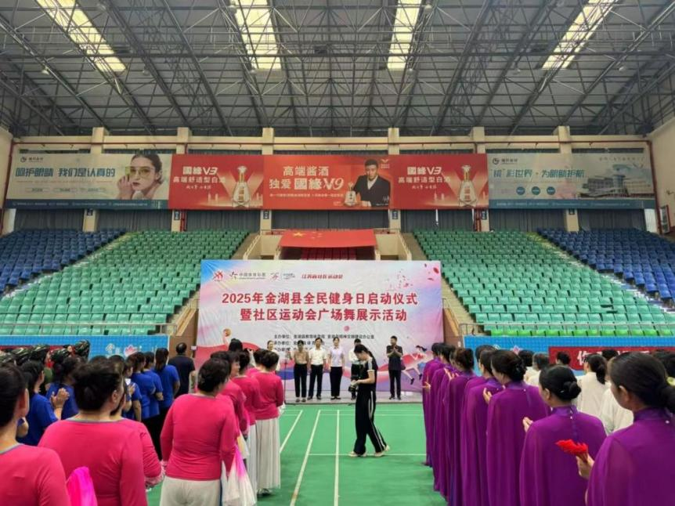

2025年全民健身日启动仪式暨社区运动会现场
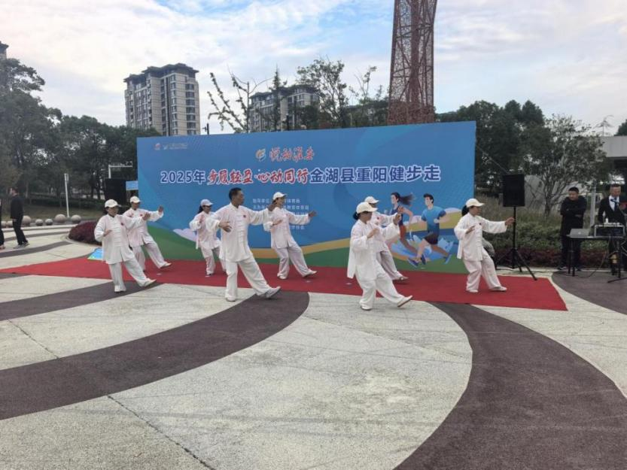

2025年金湖县重阳健步走

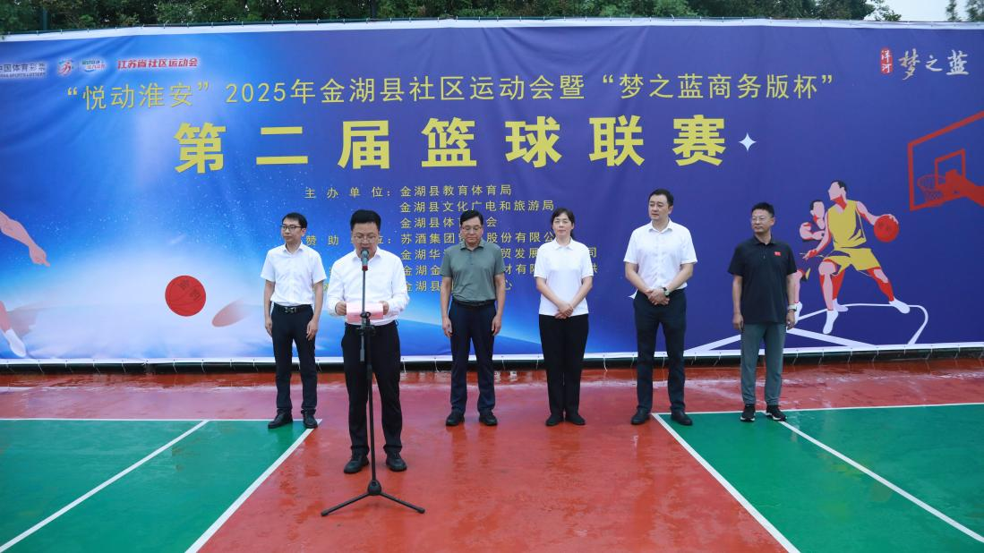

2025年金湖县社区运动会暨第二届篮球联赛

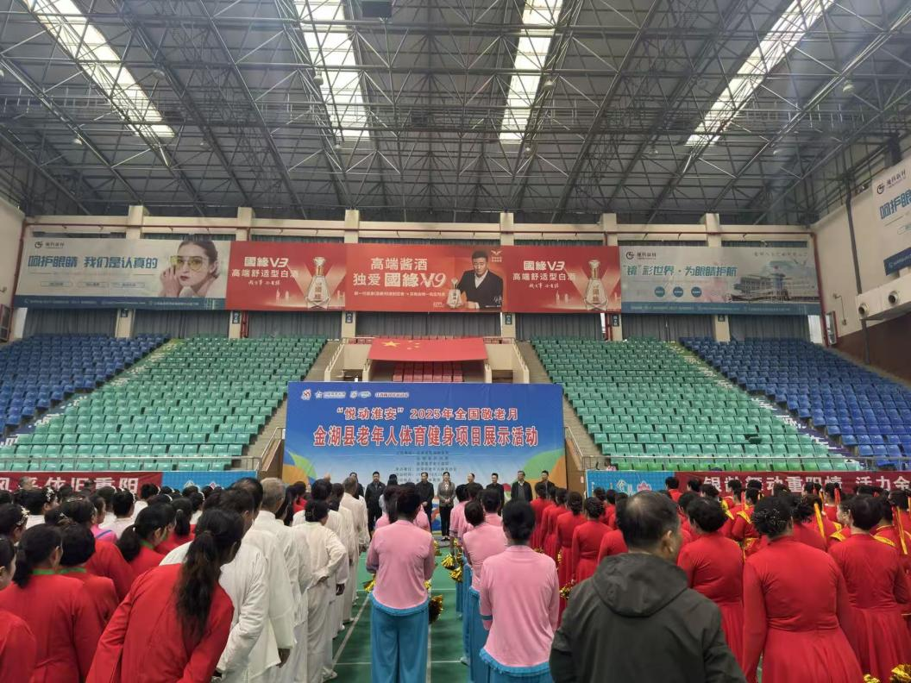

2025年金湖县老年人健身展示活动
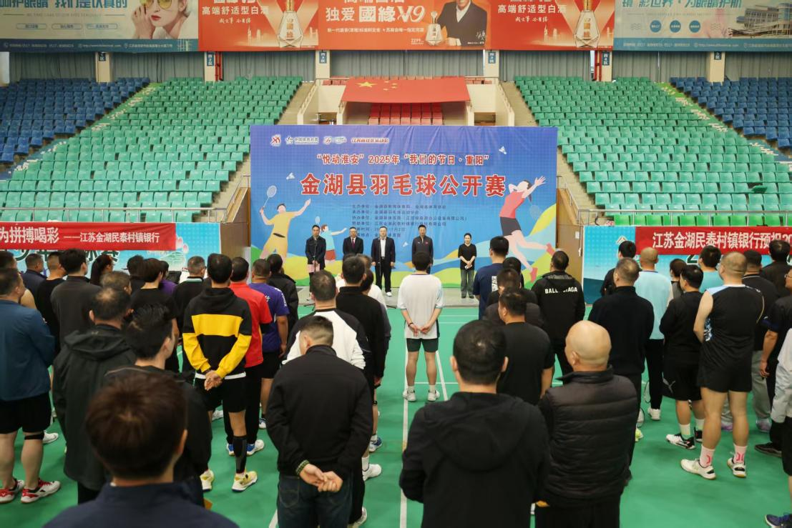

2025年金湖县羽毛球公开赛
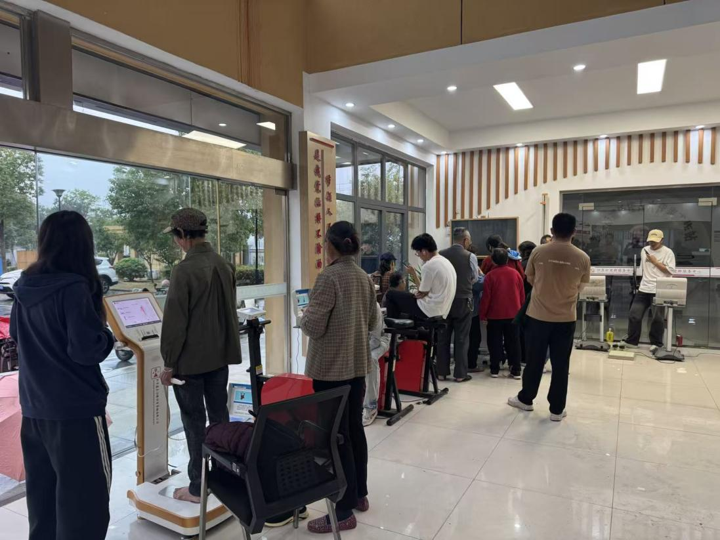

2025年全县国民体质监测现场
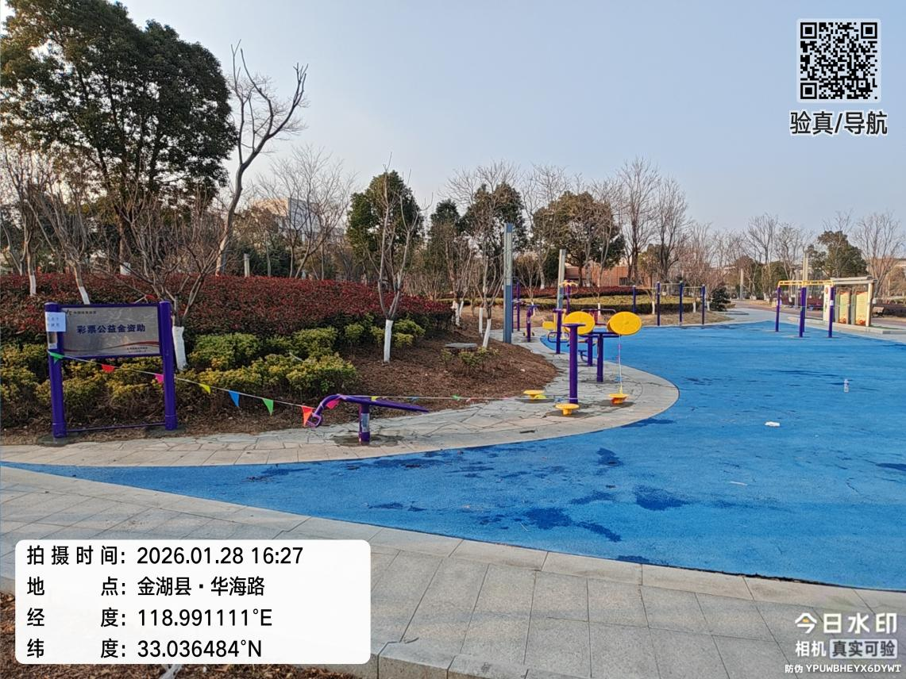

2025年采购室外体育器材

（二）媒体宣传
我们通过县级主流媒体和省体育信息平台对相关赛事活动的举办和体育设施的建设进行了宣传报道。

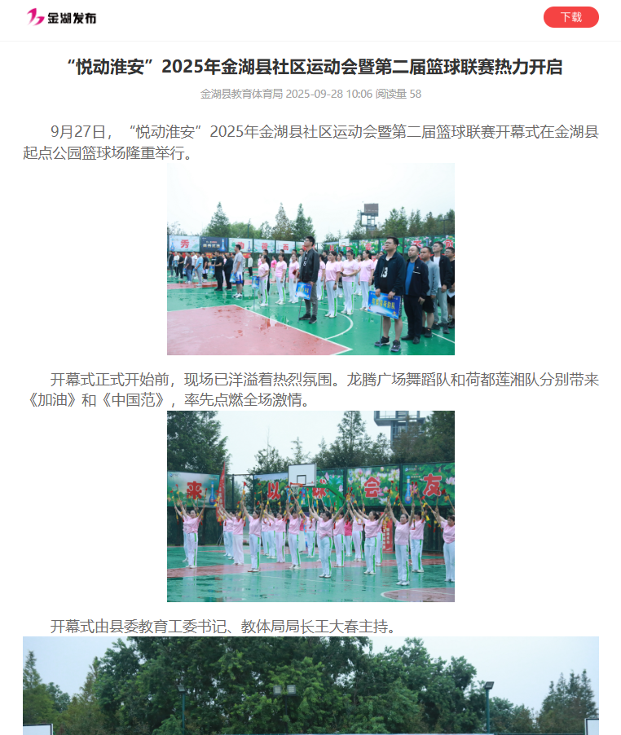

金湖县社区运动会暨第二届篮球联赛在金湖发布宣传

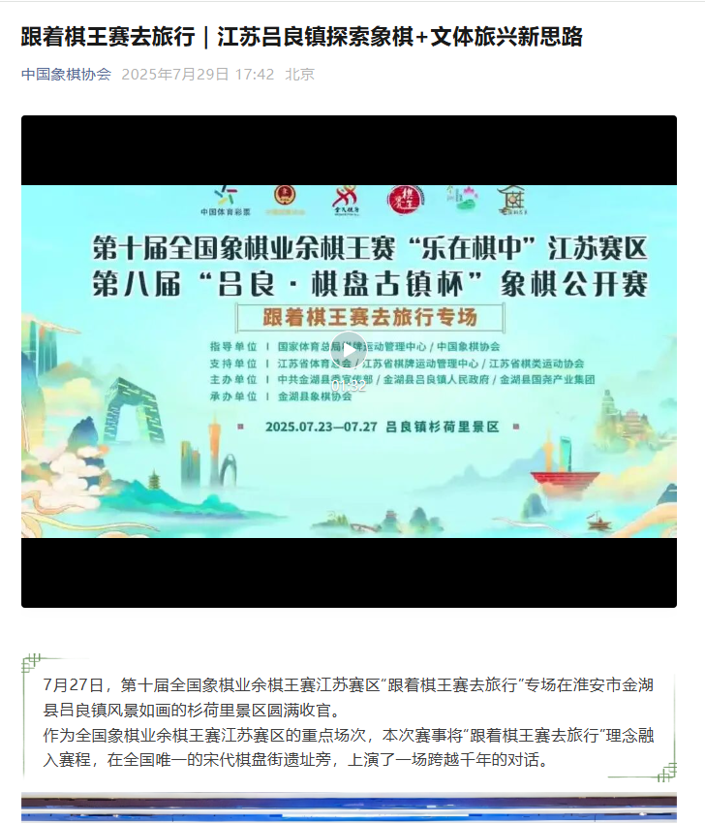

2024年全县社区运动会启动仪式在市局网站宣传

2025年棋盘古镇杯象棋公开赛在中国棋协公众号宣传

